正常代码
import numpy as np # 导入numpy包并将其命名为np

##定义正向化的函数
def positivization(x,type,i):
# x：需要正向化处理的指标对应的原始向量
# typ：指标类型（1：极小型，2：中间型，3：区间型）
# i：正在处理的是原始矩阵的哪一列
if type == 1: #极小型
print("第",i,"列是极小型，正向化中...")
posit_x = x.max(0)-x
print("第",i,"列极小型处理完成")
print("--------------------------分隔--------------------------")
return posit_x
elif type == 2: #中间型
print("第",i,"列是中间型")
best = int(input("请输入最佳值："))
m = (abs(x-best)).max()
posit_x = 1-abs(x-best)/m
print("第",i,"列中间型处理完成")
print("--------------------------分隔--------------------------")
return posit_x
elif type == 3: #区间型
print("第",i,"列是区间型")
a,b = [int(l) for l in input("按顺序输入最佳区间的左右界，并用逗号隔开：").split(",")]
m = (np.append(a-x.min(),x.max()-b)).max()
x_row = x.shape[0] #获取x的行数
posit_x = np.zeros((x_row,1),dtype=float)
for r in range(x_row):
if x[r] < a:
posit_x[r] = 1-(a-x[r])/m
elif x[r] > b:
posit_x[r] = 1-(x[r]-b)/m
else:
posit_x[r] = 1
print("第",i,"列区间型处理完成")
print("--------------------------分隔--------------------------")
return posit_x.reshape(x_row)

## 第一步：从外部导入数据
#注：保证表格不包含除数字以外的内容
x_mat = np.loadtxt('river.csv', encoding='UTF-8-sig', delimiter=',') # 推荐使用csv格式文件

## 第二步：判断是否需要正向化
n, m = x_mat.shape
print("共有", n, "个评价对象", m, "个评价指标")
judge = int(input("指标是否需要正向化处理，需要请输入1，不需要则输入0："))
if judge == 1:
position = np.array([int(i) for i in input("请输入需要正向化处理的指标所在的列，例如第1、3、4列需要处理，则输入1,3,4").split(',')])
position = position-1
typ = np.array([int(j) for j in input("请按照顺序输入这些列的指标类型（1：极小型，2：中间型，3：区间型）格式同上").split(',')])
for k in range(position.shape[0]):
x_mat[:, position[k]] = positivization(x_mat[:, position[k]], typ[k], position[k])
print("正向化后的矩阵：", x_mat)

## 第三步：对正向化后的矩阵进行标准化
tep_x1 = (x_mat * x_mat).sum(axis=0) # 每个元素平方后按列相加
tep_x2 = np.tile(tep_x1, (n, 1)) # 将矩阵tep_x1平铺n行
Z = x_mat / ((tep_x2) ** 0.5) # Z为标准化矩阵
print("标准化后的矩阵为：", Z)

## 第四步：计算与最大值和最小值的距离，并算出得分
tep_max = Z.max(0) # 得到Z中每列的最大值
tep_min = Z.min(0) # 每列的最小值
tep_a = Z - np.tile(tep_max, (n, 1)) # 将tep_max向下平铺n行,并与Z中的每个对应元素做差
tep_i = Z - np.tile(tep_min, (n, 1)) # 将tep_max向下平铺n行，并与Z中的每个对应元素做差
D_P = ((tep_a ** 2).sum(axis=1)) ** 0.5 # D+与最大值的距离向量
D_N = ((tep_i ** 2).sum(axis=1)) ** 0.5
S = D_N / (D_P + D_N) # 未归一化的得分
std_S = S / S.sum(axis=0)
sorted_S = np.sort(std_S, axis=0)
print(std_S) # 打印标准化后的得分
## std_S.to_csv(std_S.csv) 结果输出到std_S.csv文件

案例：

某一教育评估机构对5个研究生院进行评估。该机构选取了4个评价指标：人均专著、生师比、科研经费、逾期毕业率。采集数据如表所示。
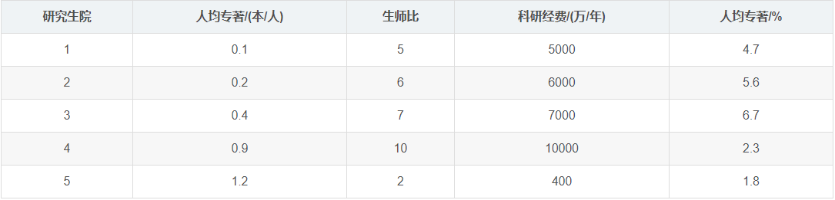
解释：人均专著和科研经费是效益性指标，预期毕业率是成本型指标，生师比是区间型指标，最优范围是[5,6]，最差下限2，最差上限12. 4个指标权重采用专家打分的结果，分别为0.2,0.3,0.4和0.1。

实现代码：

import numpy as np
import pandas as pd

#TOPSIS方法函数
def Topsis(A1):
W0=[0.2,0.3,0.4,0.1] #权重矩阵
W=np.ones([A1.shape[1],A1.shape[1]],float)
for i in range(len(W)):
for j in range(len(W)):
if i==j:
W[i,j]=W0[j]
else:
W[i,j]=0
Z=np.ones([A1.shape[0],A1.shape[1]],float)
Z=np.dot(A1,W) #加权矩阵

#计算正、负理想解
Zmax=np.ones([1,A1.shape[1]],float)
Zmin=np.ones([1,A1.shape[1]],float)
for j in range(A1.shape[1]):
if j==3:
Zmax[0,j]=min(Z[:,j])
Zmin[0,j]=max(Z[:,j])
else:
Zmax[0,j]=max(Z[:,j])
Zmin[0,j]=min(Z[:,j])

#计算各个方案的相对贴近度C
C=[]
for i in range(A1.shape[0]):
Smax=np.sqrt(np.sum(np.square(Z[i,:]-Zmax[0,:])))
Smin=np.sqrt(np.sum(np.square(Z[i,:]-Zmin[0,:])))
C.append(Smin/(Smax+Smin))
C=pd.DataFrame(C,index=['院校' + i for i in list('12345')])
return C

#标准化处理
def standard(A):
#效益型指标
A1=np.ones([A.shape[0],A.shape[1]],float)
for i in range(A.shape[1]):
if i==0 or i==2:
if max(A[:,i])==min(A[:,i]):
A1[:,i]=1
else:
for j in range(A.shape[0]):
A1[j,i]=(A[j,i]-min(A[:,i]))/(max(A[:,i])-min(A[:,i]))

#成本型指标
elif i==3:
if max(A[:,i])==min(A[:,i]):
A1[:,i]=1
else:
for j in range(A.shape[0]):
A1[j,i]=(max(A[:,i])-A[j,i])/(max(A[:,i])-min(A[:,i]))

#区间型指标
else:
a,b,lb,ub=5,6,2,12
for j in range(A.shape[0]):
if lb <= A[j,i] < a:
A1[j,i]=(A[j,i]-lb)/(a-lb)
elif a <= A[j,i] < b:
A1[j,i]=1
elif b <= A[j,i] <= ub:
A1[j,i]=(ub-A[j,i])/(ub-b)
else: #A[i,:]< lb or A[i,:]>ub
A1[j,i]=0
return A1

#读取初始矩阵并计算
def data(file_path):
data=pd.read_excel(file_path).values
A=data[:,1:]
A=np.array(A)
#m,n=A.shape[0],A.shape[1] #m表示行数,n表示列数
return A

#权重
A=data('研究生院评估数据.xlsx')
A1=standard(A)
C=Topsis(A1)
print(C)

